按分类、品牌和标签找商品：筛选与选购｜云上订货系统
不记得商品全名时，客户可以按商品用途和归类、明确品牌或供应商设置的标签找货。关键不是多点几个筛选按钮，而是知道当前在哪个商城、选了哪些条件、结果是否已加载，以及找到的是哪一个规格和订货单位。分类命中、看到价格、加入购物车和提交订单是不同结果；按顺序核对，才能避免把筛选无结果误判成缺货，或把列表价格直接当成所有规格的成交价。

先从实际开放的分类入口缩小范围
进入供应商手机商城，先核商城名称和当前客户身份。未登录与登录后、两个不同客户之间，商品和价格可能有差异；采购时使用原客户账号，不拿另一客户的截图作为自己必定能看到或能订的证明。集团商城与单店商城的商品发布和价格规则也可能不同，找货应围绕当前商城，不把另一端的管理商品库当成客户商城结果。
按商城实际页面进入分类。组合分类画面可以同时列分类、标签、品牌，另一种展示方式可能把分类放在商品列表侧栏；入口名称、顺序和是否显示由企业配置，不保证每个商城都有同样的三项菜单。分类图标没有图片也不代表该分类必定没有商品，应点击名称并等结果。没有品牌入口时，先核企业是否显示品牌，而不是改用另一个客户账号绕开。
分类适合从大范围进入具体用途：例如先查“粮油调味”，再按页面的下级分类缩到米面粮油、调料酱料等。父分类与具体子分类不是同一范围，选中上级时可能包含多个下级的商品，进入子分类后结果会变窄。标题或高亮名称帮助定位，但要继续看实际选中层级与返回的商品。找错分类先回上级，不让供应商为一次客户点错入口重复建立商品资料。
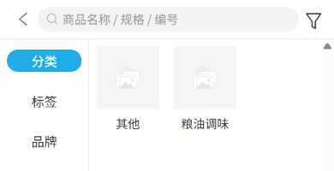
图1：历史手机组合分类显示分类、标签、品牌和粮油调味入口；用于说明入口差异，不代表所有商城都有相同布局。

分类、品牌和标签回答不同问题，组合前先理解范围
分类回答商品主要归在哪一类，品牌回答商品属于哪个品牌，标签回答供应商赋予的跨分类特征。标签名称不一定代表独立分类，也不等于当前正在促销；“新品”“餐饮专用”或“门店常备”的实际含义要看供应商配置和商品本身。明确要某品牌的调料，可以先选调料分类再加品牌；只想看供应商标出的新品，应从对应标签结果核商品，不要求新品只能出现在一个分类。
组合筛选时，分类、品牌、标签、属性及价格范围可以同时限制结果。教学例子：当前客户可见的目标分类有八件商品，其中五件属于目标品牌，五件中三件有目标标签，三件中只有一件落在所设价格范围；最终只有一件，不代表另外七件被删除。这个例子只说明不同维度的组合，不是商城实测数量，也不能据此断言同一维度选多个标签或属性一律采用相同关系。
在组合筛选面板选择条件后，需要回到面板确认生效；选中一项、关闭面板和最终确定不能混为一步。直接在分类侧栏切换，与在组合筛选面板确认，可能清除或保留不同条件；切换后重新看当前条件和结果，不机械假定刚才的品牌或标签仍然叠加。不同列表模式的入口和保留行为可能有区别，采购人员应按当前画面复核，不照搬另一种布局的按钮顺序。
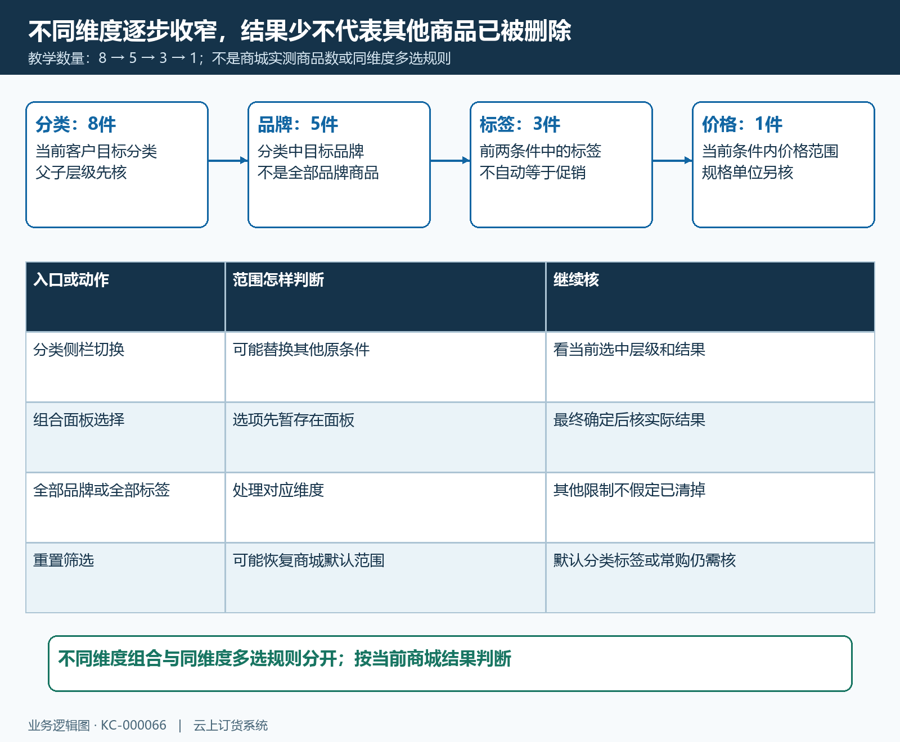
图2：教学数量八、五、三、一展示不同维度逐步收窄；不是实测商品数，同一维度多选规则仍按当前设置核。

暂无结果先撤条件，重置不一定等于显示全库
列表没有目标商品时，先判断页面是在加载、请求报错，还是查询已完成但没有结果。网络失败或登录状态变化后保留的旧画面，不能当成最新筛选完成；先等当前查询结束，必要时刷新并核提示。第一页只是一部分记录，仍有更多时继续加载；刷新也不能代替清除筛选条件，带着同样条件刷新通常仍是同一范围。
若查询成功但暂无相关数据，从最容易误加的条件开始撤：先核价格上下限，再核属性、标签、品牌和分类层级。撤一项后确认结果，记录目标商品在哪个条件下消失，不一次乱点多个按钮。最高价格低于最低价格时先修正价格范围，不能把输入错误理解成供应商没有商品。标签或品牌的“全部”只处理对应维度，不能直接理解为其他限制、活动或原分类也已消失。
使用“重置”后重新看默认范围。有的商城会恢复默认分类、默认标签或常购入口，不能保证变成所有商品；在二级分类结果页清筛选，也仍应核页面原分类与入口条件。若逐项撤掉附加条件仍找不到，用已知商品编号到搜索入口核查，再请供应商核商品和规格是否上架、分类品牌标签归属以及当前客户可见范围。普通商城的经营范围、集团商城的发布关系分别按实际业务核，不一律要求修改屏蔽设置，更不要通过重复注册客户来解决找货问题。
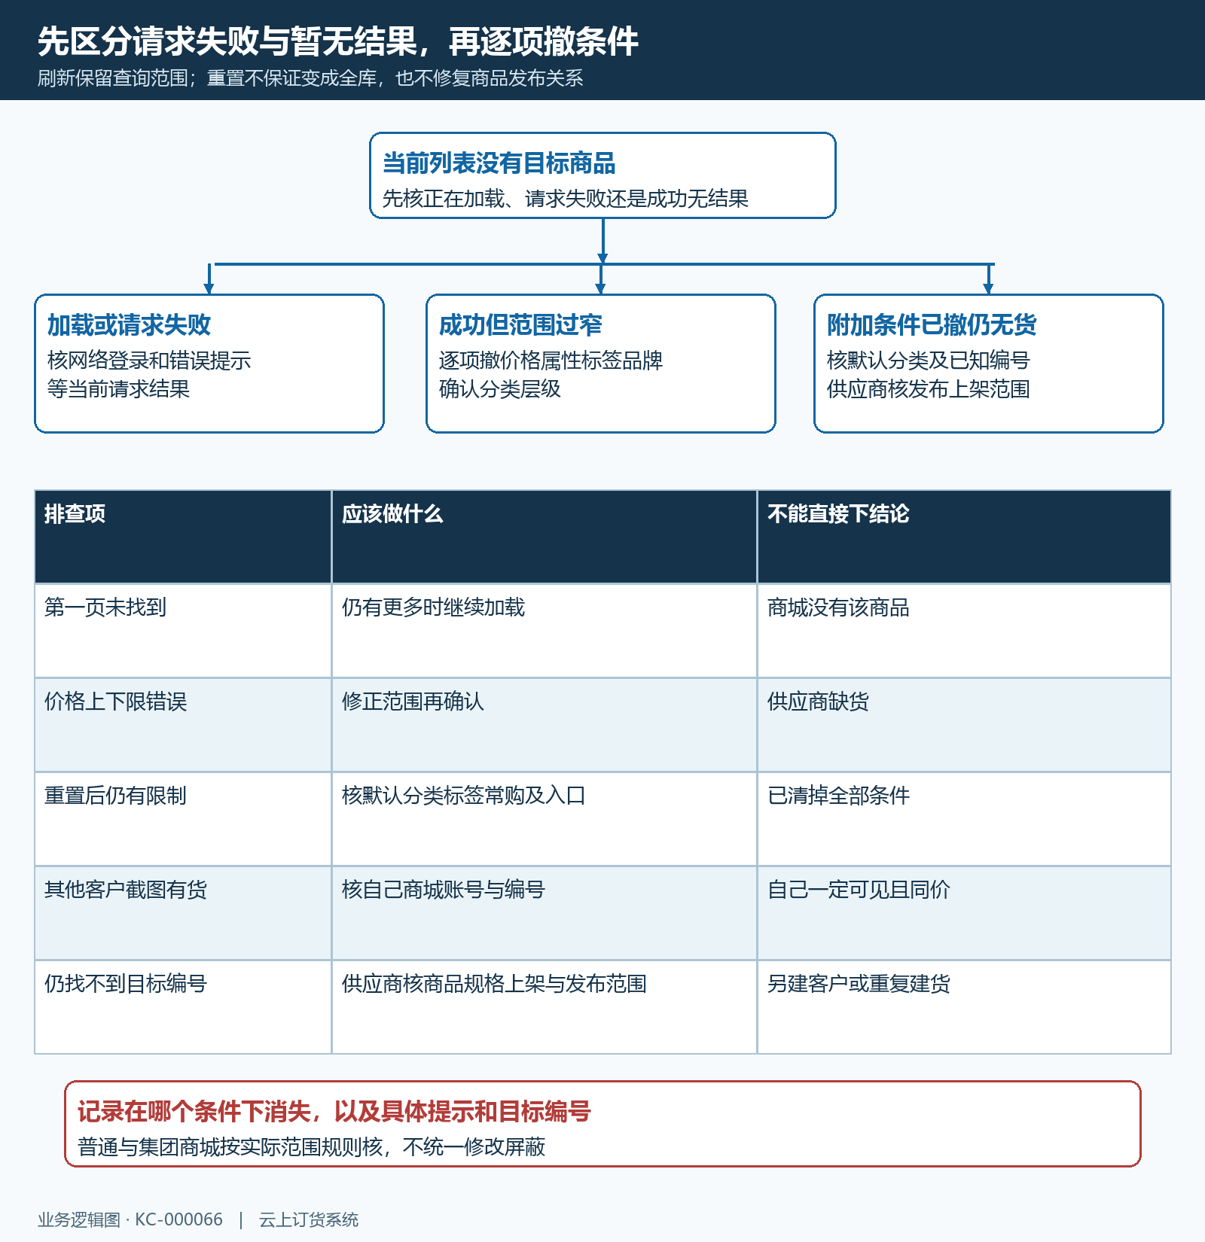
图3：加载失败、条件过窄、默认范围和商品发布可见性分支分别检查；重置、刷新和搜索各有不同用途。

结果先核编号，再核实际规格、单位和价格口径
找到商品后，先核名称与编号。名称相似的商品可能属于不同包装或不同品牌，不能只凭缩略图或名称的一部分加入购物车。历史例图中“清禾餐饮调和油”的编号为 QHQH-YOU-914，显示库存九十七及六十元每件；这些值只说明当时的这条列表记录，不能当成当前供应价、所有规格价格或九十七箱库存的承诺。真实采购仍需进入实际商品核详情和当前客户结果。
列表库存可能按企业设置显示准确值、提示状态或不展示；库存口径与当前规格、仓库及订货单位相关。看到一个库存数字，不代表所有规格都有相同库存，或任何数量均可下单。列表价格也不能脱离单位比较：每件、每瓶和每箱的金额应对上各自包装，价格区间筛到某商品仍不证明它每个规格和单位都落在同一区间。
从结果进入详情或选购窗口，继续核所需规格、当前价、可订单位、库存提示及起订限订要求。活动、客户价或发布关系变化时，以当前账号当前页面的实际结果及下单校验为准；不能把旧截图的库存或价格复制到采购承诺。排序改变商品先后，筛选改变范围，二者不能混用：按销量或价格排到后面，不等于商品不存在。保持目标编号清楚，再看不同排序和后续页面。
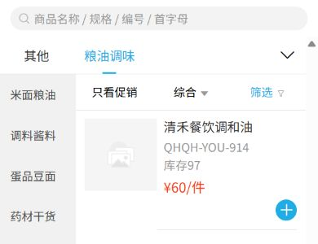
图4：历史粮油调味列表示例显示商品编号、库存九十七及六十元每件；当前价格、库存和实际规格须重新核对。

规格与箱瓶单位都选对，缺货画面不能当加车成功
选购时选择实际需要的规格，再核订货单位。不同规格不是只换一个显示名称，可能有不同价格、库存及起限定量；不同单位也不是只换单位字，箱与瓶有具体换算关系。页面显示的单位价格必须对应所选单位，不能凭一箱包含多少瓶就假定箱价一定等于瓶价直接相乘，企业可能设置独立单位价格。
历史规格例图是另一件商品的选购窗口：选中二百五十毫升规格及箱，箱显示含二十四瓶，价格一百四十四元每箱；还可见五百毫升规格和瓶单位。它不是前一张调和油列表的同一商品，不能把两图连成一笔实际订单，也不能拿一百四十四元的箱价替换列表六十元每件。例图同时显示缺货、数量为零，恰好说明选中规格和单位仍不等于可以加入购物车。
按当前窗口提示核库存、可订数量、起订限订及数量精度，输入有效数量再执行加入购物车。不同商品是否允许超售、是否启用起限定量由企业规则决定，不统一写成任何商品都能订或都必须按整箱倍数。出现缺货、数量为零或数量限制提示，先核具体规格及单位，不用盲目加大数量冲过校验。加入成功后去购物车检查实际商品行；窗口关闭、按过按钮或显示数量，并不能独立证明加车结果已保存。
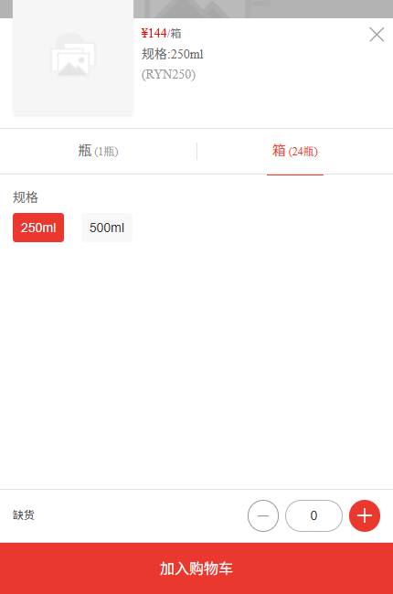
图5：另一商品的历史选购示例为二百五十毫升、箱含二十四瓶、一百四十四元每箱，并提示缺货和零数量；它与上图调和油不同，不能作为同一订单结果。

找到、可订、入车和下单分层核验
一次正确找货，应能回答当前供应商和客户是谁，最终用了哪个分类、品牌或标签，目标商品编号是什么，所选规格单位及数量是多少，当前价格和库存按什么口径展示。筛选有结果解决“找到”，规格库存数量核对解决“是否可订”，购物车实际行解决“是否入车”，原订单提交结果才解决“是否下单”。不要用前一个环节的成功代替后一个。
需要继续采购其他商品时，返回相应分类和筛选入口，留意是否保留了前一商品的条件；选完后在购物车统一核商品编号、规格、单位、数量和金额。加车失败留具体提示、商品编号与所选单位，请供应商核当前规则，不删除原客户或复制建货。订单提交失败时沿购物车和订单确认处理，也不要仅因没有看到订单就重复加入相同数量。将具体结果逐层回查，才能既不漏订，也不因为筛选和加车混淆而重复采购。
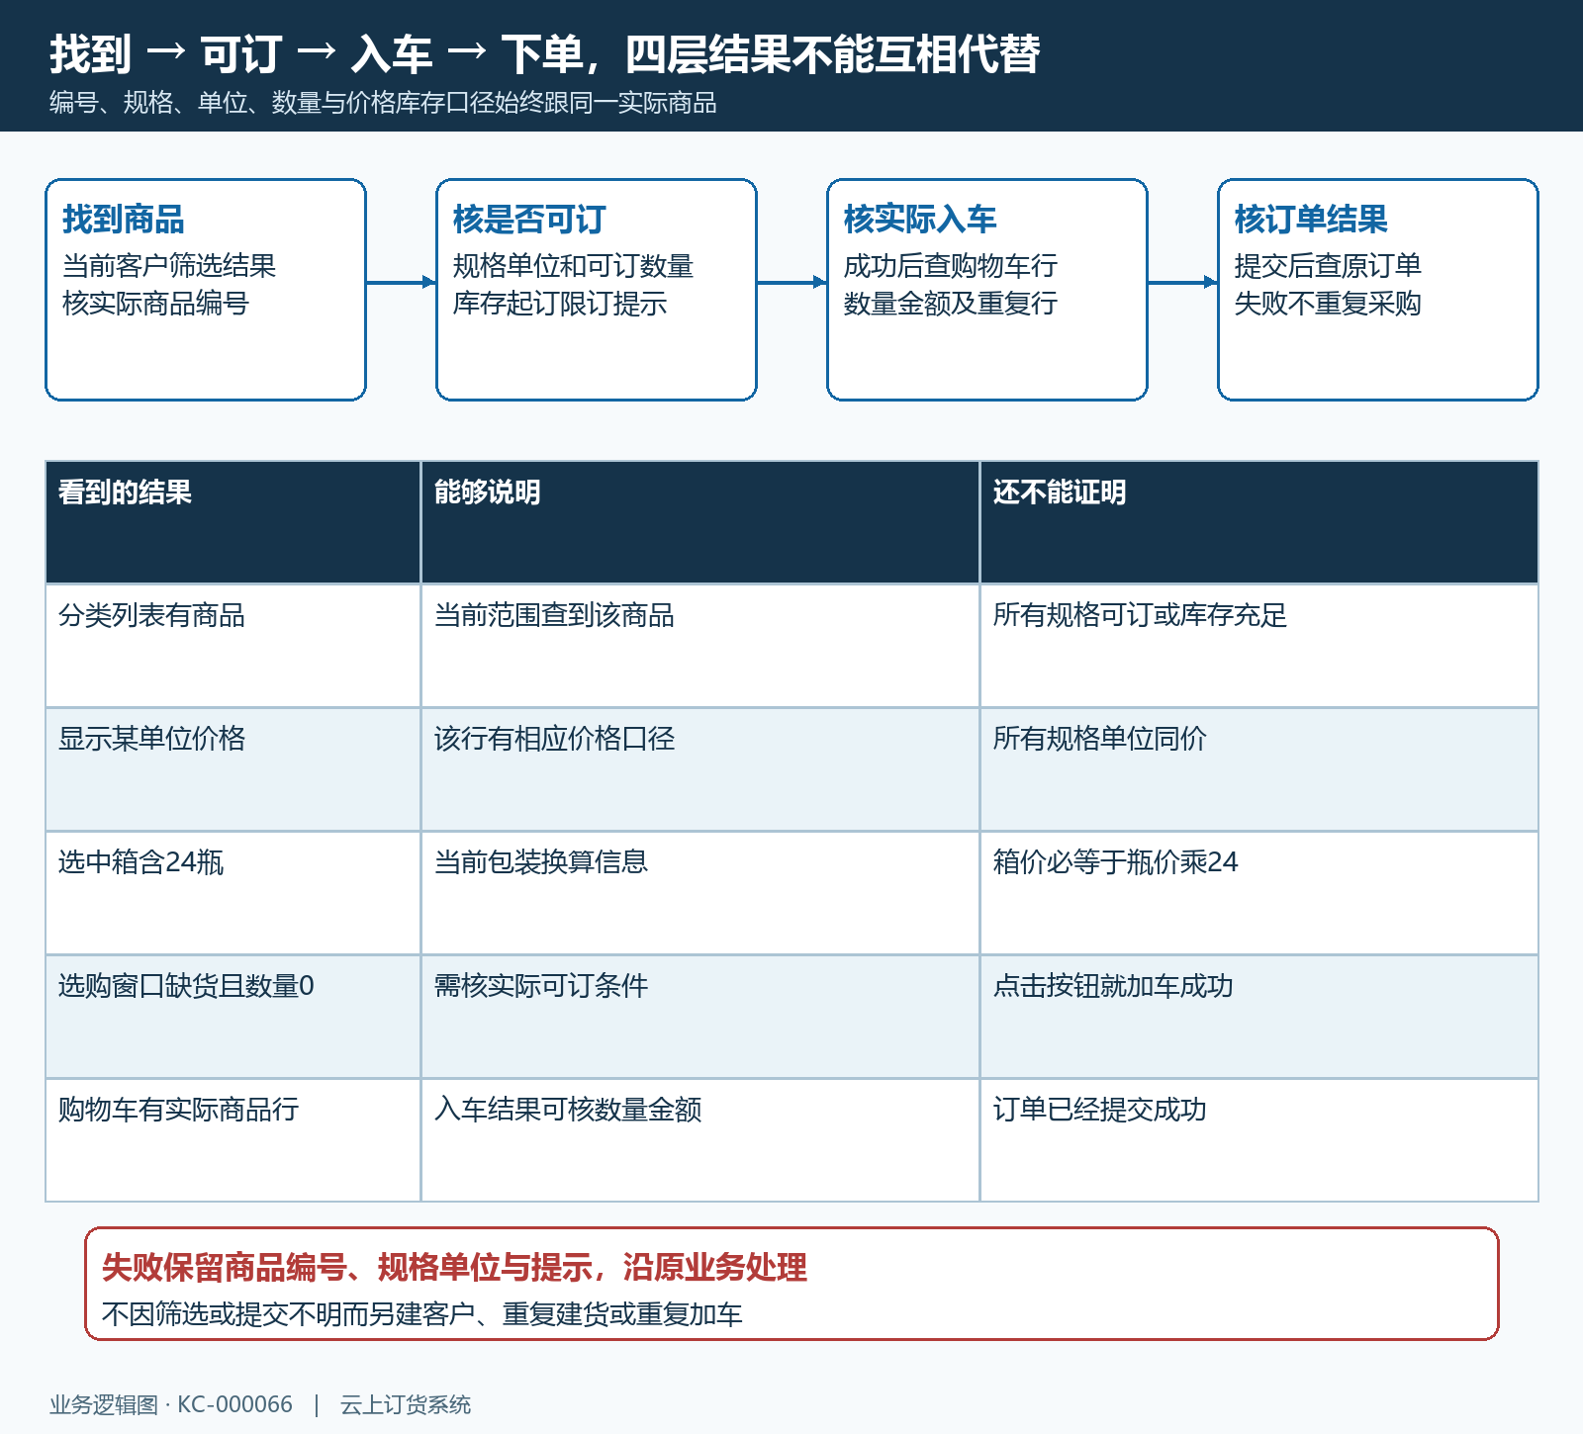
图6：筛选结果、可订条件、购物车实际行与订单结果形成四层核验，每一层都有自己的完成证据。

下一步学习
本篇完成后可继续学习：KC-000067、KC-000069、KC-000070。商品详情、购物车和订单提交各自核验，沿原客户及原订单继续处理。

